# Config配置说明

## 地图点说明：

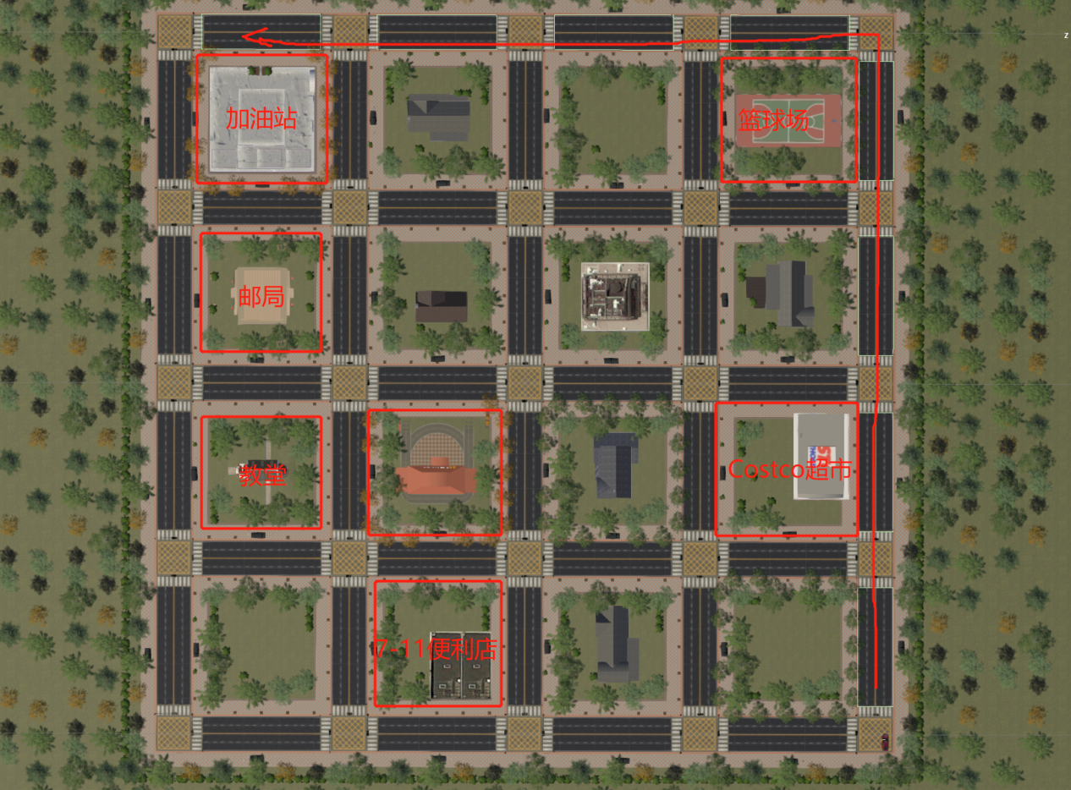

4_4

4_3

4_2

4_1

4_0

3_4

3_3

3_2

3_1

3_0

2_4

2_3

2_2

2_1

2_0

1_4

1_3

1_2

1_1

1_0

0_4

0_3

0_2

0_0

0_1

整体地图采用矩阵 点到点的形式，所以在给予路线的时候，一定要有起始点和终点

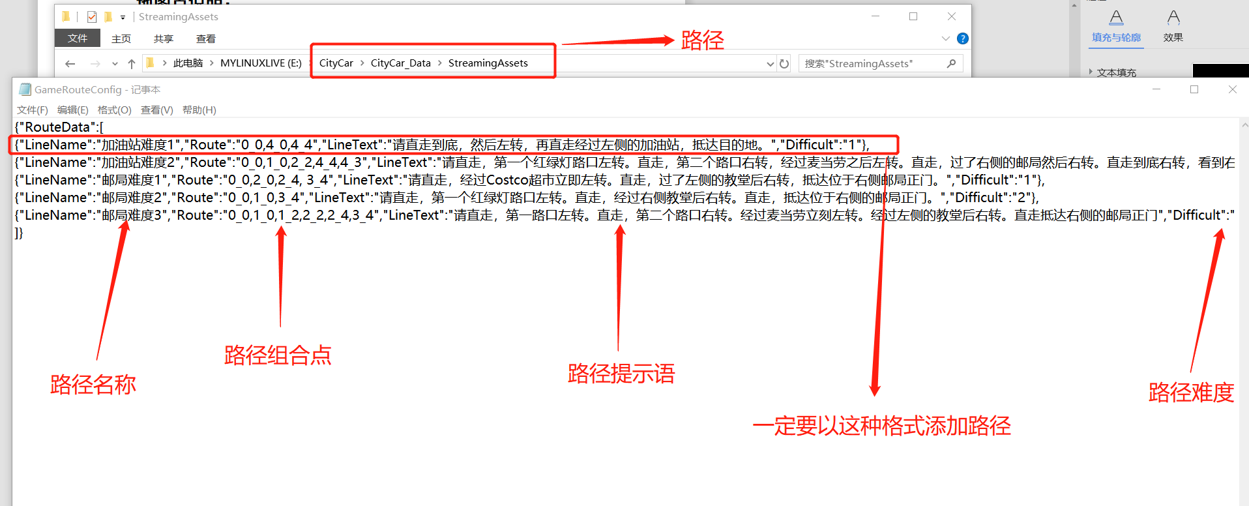

关于红绿灯等待市场，速度，驾驶设备，是否开启VR在GameTaskConfig中配置

